西关广雅实验学校历史学科教案模板

课题：第二单元复习课

年级：七年级 执教者：梁晶晶

**【教材分析】**

本单元讲述的是辽宋夏金元的历史，起于960年，止于1368年。这是我国从多民族政权并立走向国家统一的历史时期。这一时期的主要政权有汉族建立的北宋和南宋、契丹族建立的辽、党项族建立的西夏和女真族建立的金，随后出现了元朝大一统。

北宋的建立结束了五代十国的分裂局面，同时周边民族相继崛起，与重文轻武的北宋并立。北宋实行重文轻武的政策，有利有弊。女真族建立金朝，灭辽和北宋后，与南宋形成对峙。最后，蒙古族建立的元朝完成全国统一。

这一时期，我国历史发展呈现出以下特点:民族战争曾一度频繁，但各民族政治、经济、文化交流密切，少数民族封建化过程完成，民族交融进步加强，国家基本统一；封建经济继续发展，我国的经济重心转移到南方；文化成就突出，继续领先世界。

**【学情分析】**

本课授课对象是七（3）班的学生，基础知识基本都较为扎实。且经过上一学期对历史的学习，他们在理性思维和学习方法上有很大的进步。但是，日常的作业练习反映出他们仍然存在着某些知识储备和思维能力的缺漏问题。另外，本单元涉及到民族间战争的问题和今天的民族团结问题，学生可能会有一些错误的认识。北宋与南宋、辽与金的关系、南宋与金的关系、北宋与西夏的和议等容易混淆，复习时要引导学生结合历史地图描述这几组关系，从而增强学生的时序感和空间观念。逐步了解祖国各个民族的空间分布与历史沿革，自觉维护国家统一和民族团结。同时，在教学过程中还要注意正确的价值观引导，使学生能正确地分析和理解历史问题。

**【教学目标】**

1、知识与能力：识记五代、辽、北宋、南宋、夏、金、元等政权的建立情况和相关政权之间的关系；理解我国在该时期经济重心南移的原因和表现；掌握宋元时期的科技文学艺术成就；通过对岳飞和文天祥的评价，加深对民族英雄概念的理解和认识。

2、过程与方法：通过形象的政权关系示意图，使学生轻松掌握复杂的民族关系；通过形象的图片，使学生身临其境，深刻的感受历史；同时，在复习中采取以学生自主、合作为主，加以讲练结合，引导学生分析比较、串联记忆、因果记忆、学科网(www.zxxk.com)--教育资源门户，提供试卷、教案、课件、论文、素材及各类教学资源下载，还有大量而丰富的教学相关资讯！想象归纳等，从整体把握宋元时期经济重心南移和民族关系发展的特点。

3、情感态度价值观：通过对本单元的复习使学生全面认识到伟大的中华民族是由各个民族共同缔造的，民族的融合促进了经济文化的发展。在整个中华历史发展过程中，有统一，有分裂，但统一是广大人民群众共同的愿望，我们要维护祖国的统一。

**【教学重难点】**

重点：民族关系发展、经济重心的南移、宋元时期专制主义中央集权进一步发展的史实。

难点：理清本单元经济重心和民族关系发展的知识主线，学会引导学生分析经济重心南移的原因和影响，和民族关系发展的史实。

**【教学方法】**

讲授法、问答法、启发法、课堂讨论法、自主探究法。

**【教学过程】**

**一、串线铺面，构建单元知识框架（教师板书，最后PPT呈现）**

简述复习范围，明确这一历史时期的特点是：民族融合进一步加强，封建经济继续发展，南方的经济水平赶上并超过了北方的经济水平，最终在南宋时完成了经济重心的南移。同时，引导学生明白：宋元时期经济的发展与民族的融合有利于促进宋元科技文化、艺术的发展与繁荣，一定时期的经济、政治决定一定时期的文化。

**二、明时序，理乱麻（小组合作，平板发题，拍照作答）**

学生活动：根据已给出的年代标尺，在具体时间对应地标出所发生的历史大事，学生以小组为单位，翻阅课本自主温故，合作完成。

教师活动：巡回各小组间，进行个别辅导，对重难点进行点拨，提示易错点。

教师讲授：引导学生知道，这一时期历史发展的主流是和平，支流是战争；“和”是民心所向，是民族关系发展的主流，是繁荣昌盛的保证；中华民族是由各民族共同缔造的。（适当讲解关于岳飞、文天祥是不是民族英雄的问题。）

**三、相关考点专题梳理**

**1、民族政权的并立、战与和**

本单元涉及的政权较多，可通过列表加以整理，同时通过PPT挖空请学生快速作答。对于政权之间的关系可以用简单的示意图板书出来，帮助学生理解记忆。

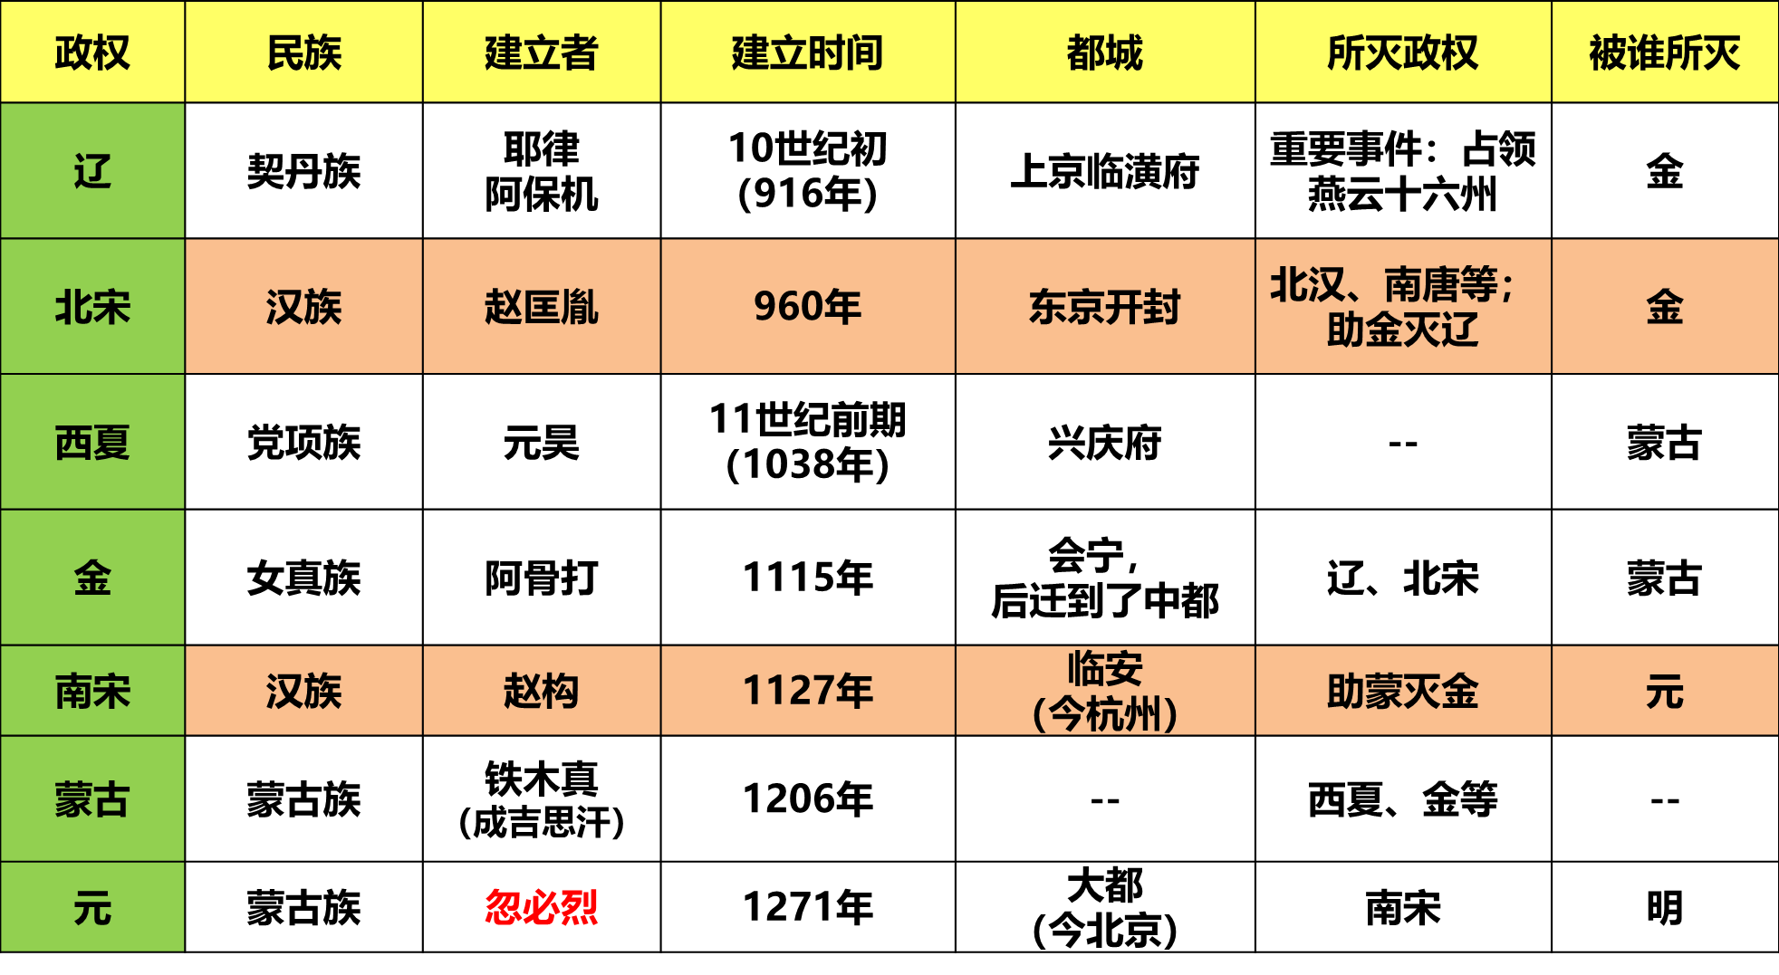

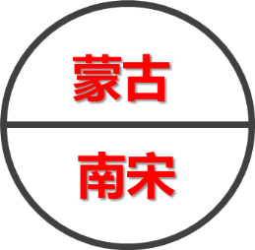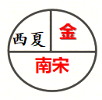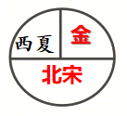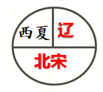

**[实战训练—排序型选择题]**

所谓排序型选择题，即把打乱了顺序的事件按一定的要求（时间、空间或逻辑顺序）排列出正确的顺序。例题：

1.按时间先后顺序排列下列事件，正确的是（ ）

①北宋的建立 ②阿骨打建立金国 ③元昊称大夏皇帝 ④阿保机建立契丹国

A.①②③④ B.①③②④ C.④③①② D.④①③②

**解法指导**：首先可采用逐个序号判断法解答，以时间先后，人物、事件出现的先后顺序排列，即可得出正确答案。其次还可采用**首尾判断法**解答，找出最先(早、快)、最后(晚、慢)，确定正确答案。

**2、宋代经济的发展、经济重心南移的完成**

剖析难点：两宋经济发展的表现

剖析重点：经济重心南移的过程、原因

【明确】①经济因素：自唐晚期以来，大量的中原人口南迁，带去了先进的生产技术和劳动力，为南方经济发展提供了条件。

②自然条件：南方自然条件优越，适宜农业发展。

③政治因素：自唐末以来，北方战乱频繁，南方相对稳定，促进了南方经济发展。

④政府政策、劳动人民：南方政府的重视与支持；南迁的人民和南方人民的共同辛勤劳动。

**延伸拓展：从古代经济重心南移的过程中，对我们今天的经济建设有何启示？**

【明确】政局的稳定是经济发展的必要条件；统治者对经济发展的重视程度是经济发展的重要因素；及时引进、运用最先进的科学技术于经济建设中是促进经济快速发展的重要保证；要保护生态环境、爱护自然等等。

**[实战训练—否定型选择题]**

否定型选择题，亦称逆向选择题。特点：否定型选择题即要求选出不符合史实和历史逻辑关系的选项，也称为逆向选择题。常出现的标志性词语有“不是”、“不正确”、“不包括”、“错误的”、“无关的”、“不属于”等。

例题2：有学者认为:“北宋时期,中国仿佛进人现代，物质文化蓬勃发展。”下列**不能**体现这一观点的史实是( )

A.活字印刷术的出现 B.热闹的瓦子 C.景德镇的兴起 D.经济重心南移的最后完成

**解法指导：**在做此类题时，要全面理解和把握历史概念，要注意历史概念的内涵和外延，在分析问题时要注意逆向思维和发散性思维的培养。此类题的主要做题方法有：

①排除法：通过排除符合史实和历史逻辑关系的选项，选出符合题意的选项；

②推理法：若不能确定某个选项时，可以先假设此选项正确，然后再根据所学知识进行推理，分析其结论是否符合史实和历史逻辑关系；

③直选法：根据自己对历史事实的认识和理解，直接确定不符合史实和历史逻辑关系的选项

**3、宋元时期：专制主义中央集权制度进一步发展**

学生活动：学生完成宋朝的中央体制图、元朝的行政机构图，回忆并归纳宋元两朝为加强专制主义中央集权的措施。

教师活动：巡回各小组间，进行个别辅导，对重难点进行点拨，提示易错点

**宋朝中央官制：二府三司制**

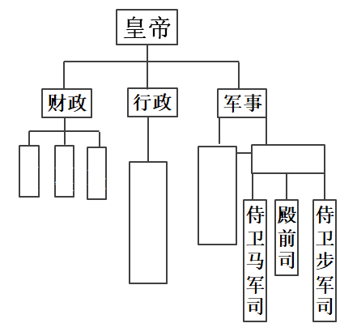

**元朝行政机构图——行省制**

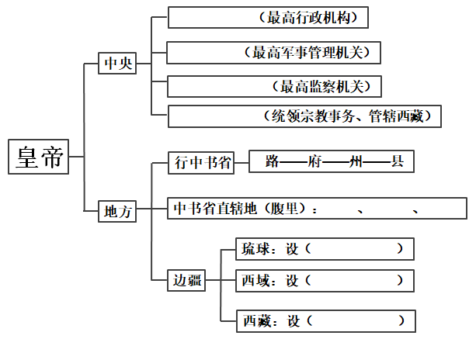

**【实战训练——图示材料题】**

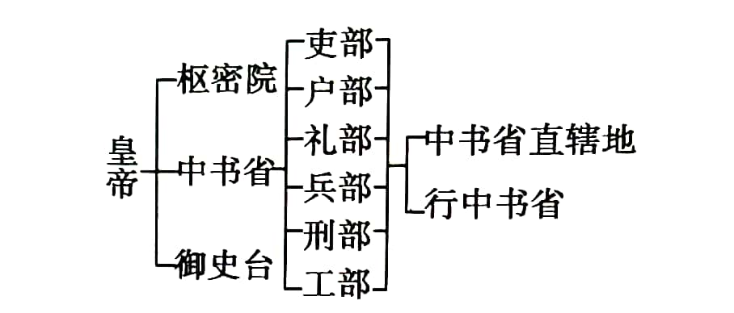**材料一：**

（1）根据材料，结合所学知识说说示意图反映的是哪一个朝代实行的何种政治制度？（2分）这一政治制度有何意义？（4分）

**答：朝代：元朝；政治制度：行省制。**

**意义：①元朝实行行省制，便利了中央对地方的管辖，加强了中央集权；**

**②行省制度在历史上影响深远，我国省级行政区划的设立就始于元朝。**

**解题技巧：①解题的基础——读清问题、读透材料**：先读题目设问，再审读材料正文；

**②解题的关键——找取相关有效信息：** 设问一般都要求“根据材料，结合所学知识”，说明各种形式多样的材料都是以课本知识为背景或依托，阅读材料后，联想所学知识，找取材料与课本内容具体章节的关联，翻到材料所述内容的那一课，对照设问，通过梳理、分析，推测判断，得出答案；**③解题的落脚点——答准题目所设问题：**A、注意设问分值，“看菜吃饭、看分答题”，例如4分可能包含两个要点，3分不太可能只答一个要点；B、一个材料题设问包含不止一问，要做到一问一答，分点答题，标注小序号。

**4、宋元时期的科技与文学艺术（补充宋元时期的绘画与书法方面，挖空提问快速过）**

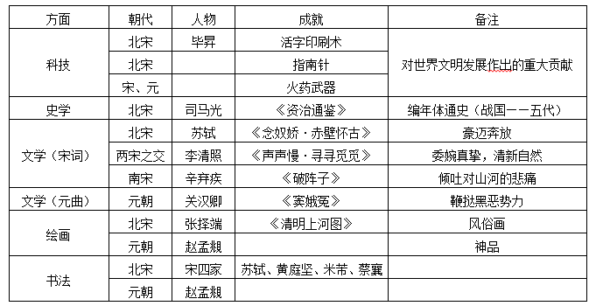

**【板书设计】**

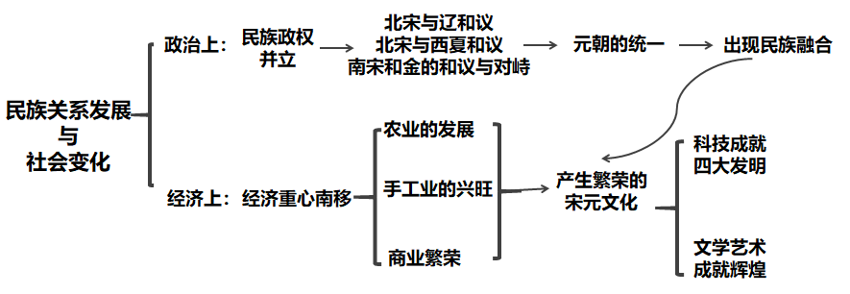

**【教学反思】**